HOMILIE
Uit de boom gevallen
Lucas 19,1-10
30 oktober 2016
Pol Hendrix
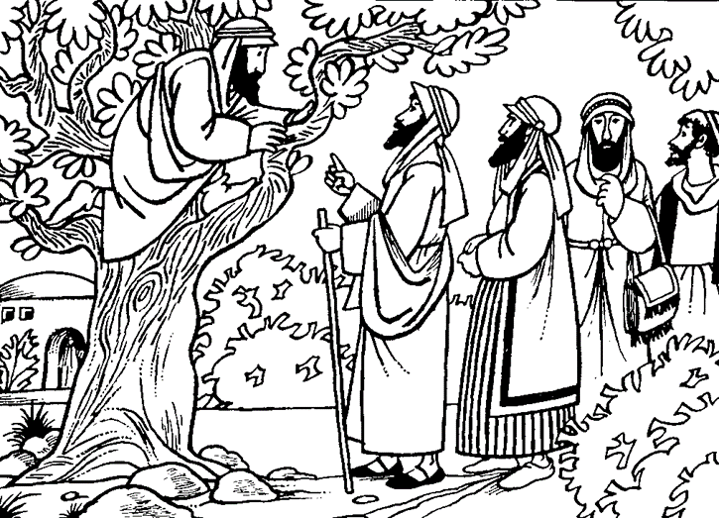
Was u hier vorige zondag ook? … Dan herinnert u zich nog wel dat het toen ook al over een tollenaar ging. Hij stond in een donker hoekje in de tempel op zijn borst te kloppen terwijl hij God om genade bad. Hij ging gerechtvaardigd naar huis, zo eindigde het verhaal … En dan denkt u nu misschien dat het over diezelfde tollenaar gaat … Als u dat denkt … dan hebt u ongelijk! Dan hebt u niet goed geluisterd! Want wat wordt er aan het begin van het verhaal over Zacheüs gezegd? Hij was niet zomaar een tollenaar, maar ‘oppertollenaar’, regionaal directeur van de belastingen. Hij was de grootste tollenaar van allemaal! En hij was een klein ventje … “Klein ventje, klein ventje, de wereld mag vergaan. Blijft gij maar staan,” zou Willem Vermandere zingen. Zó groot was hij – nee, zó groot (ik wijs). Model ‘Danny De Vito’ zeg maar. Een klein smeerlapke. Een groot klein smeerlapke.

Jezus kwam vandaag in Jericho, hadden ze gezegd. Hij had al een en ander over die Gallileeër gehoord. Het had hem zelfs aan het denken gezet. Ook over zijn eigen manier van leven. Al heel zijn leven heeft hij meer moeite moeten doen dan de meeste mensen opdat men hem zou zien staan, opdat ze met hem rekening zouden houden, opdat hij kon meetellen. Hij heeft moeten vechten om te komen waar hij nu staat: oppertollenaar. Haha, nu moesten ze wel met hem rekening houden of hij zou hún rekeningen ‘ns maken! Haha! En dat deed hij dan ook regelmatig: goed doorrekenen. En als ze niet wilden betalen: soldaten erop af en het gevang in of erger nog! ‘Klein ventje’ – há! Nu waren ze allemaal bang voor hem … haha … heerlijk … haha … Nu was hij rijk … al dat geld voor hem alleen … helemaal alleen … hoi … ? … Hij wilde die Jezus nu weleens zien. Maar er stond zoveel volk langs de straten dat hij helemaal niets zag. En hij kon nu niet vriendelijk vragen of ze hem misschien vooraan wilde laten staan, want hij had nog nooit iemand iets vriendelijk gevraagd. Betálen moesten ze – ha! … Maar gelukkig stond er een moerbeivijgenboom langs het traject en daar klom hij met enige moeite in. Van tussen de bladeren zag hij Jezus dichterbij komen.

En toen gebeurde het ... inderdaad: ‘Kom ‘ns naar beneden,’ zei Jezus, ‘’t is bij u dat ik moet zijn.’ Zijn hart klopte zo hard in zijn borstkast dat hij de takken losliet en pardoes als een rijpe vijg naar beneden viel, op zijn krent. ‘Jezus heeft mij gezien! Jezus heeft mij gezien. Niemand wil met mij iets te maken hebben maar deze mens wil bij mij op visite komen!’ En zo rap als zijn kleine beentjes hem dragen konden, liep Zacheüs naar huis om alles in orde te brengen om Jezus te kunnen ontvangen. Hij veegde al zijn dossiers van de tafel en in de plaats daarvan kwam er lekker eten op. Blij dat hij was! Jezus had hem gezien! Hij had hem zelfs bij zijn naam genoemd! ‘Zacheüs,’ zei hij! Hoe lang geleden was het, dat iemand hem nog bij zijn naam had genoemd! De mensen hadden andere namen voor hem bedacht, die ze dan nog meestal achter zijn rug tussen hun tanden sisten ... Diezelfde mensen waren verbolgen over het feit dat hún Jezus met zo ’n mens iets te maken wilde hebben! Dat diezelfde Jezus die het altijd had over liefde en rechtvaardigheid, over delen met wie niets heeft … nu op bezoek ging bij – bij dat stuk crapuul! Bij die dief, die collaborateur, die afperser, die … oh! Opsluiten moesten ze hem – nee: ophangen, aan die boom van hem! Wij worden al jaren door dat ventje uitgezogen en nu gaat die schone Jezus juist bij hém eten. Ons ziet hij nog niet staan! Awel merci! … Ze wisten niet wat ze daarvan moesten denken!

Ja, dat gebeurde wel meer. Iedere keer als de mensen dachten dat ze Jezus doorhadden, deed hij weer iets onverwacht. Typisch Jezus. Ook typisch ‘des mensen’ dat wij andere mensen altijd ergens willen plaatsen, in een vakje, met een duidelijk etiket erop. ‘Ha die! Ja, dat is er zo ene’ ... Dat is gemakkelijker dan de moeite doen om die mens écht te leren kennen. Mensen worden gemakkelijk vastgepind op iets wat ze ooit eens hebben gezegd of gedaan of op wat er óver hen wordt verteld – geroddeld, dus. Of ze zijn door hun verschijning, hun beroep, hun afkomst, hun status, of wat dan ook, gedoemd om te beantwoorden aan bepaalde clichés. Wij hebben soms aan een eerste indruk al genoeg om voor onszelf uit te maken wie of hoe iemand is. Ik denk dat wij ons van deze ondeugd wel voldoende bewust zijn, maar we moeten er onszelf toch telkens opnieuw weer op betrappen. Zo is Jezus aan het kruis beland. En zo is Zacheüs in zijn boom beland ...
Maar Jezus heeft hem eruit laten vallen, ten aanschouwen van iedereen. Want, zegt Jezus, ‘de Mensenzoon is gekomen om te redden wat verloren was’. Zacheüs was een vogel voor de kat (zeker in die boom) maar nu is hij gezíén, hij is bij naam genoemd, hij is als mens erkend, hij heeft nu reden gevonden om zijn leven te veranderen, om een nieuwe mens te worden, om naar buiten te laten komen wat hij al jaren in zich meedroeg maar waarvoor hij nooit eerder een reden had om het naar buiten te láten komen. Nu was hij pas écht zijn naam waard, want ‘zakkai’ betekent ‘proper’. Nu kon hij met propere handen verder leven. De helft van zijn bezittingen zal hij weggeven en alles wat hij had afgeperst zal hij viervoudig teruggeven. Wat een uitbundige ommekeer en dat omdat hij door Jezus werd gezien!

De evangelist Lucas gebruikt in dit verhaal bewust twee keer het woord ‘vandaag’: ‘vandaag moet ik bij jou te gast zijn’ en ‘vandaag is dit huis heil te beurt gevallen’. Zo schreef hij eerder ook al: ‘vandaag is uw redder geboren’ en ‘vandaag is dit schriftwoord in vervulling gegaan’. Hij doet dat omdat hij bezig is met Jezus als messias te verkondigen. De bevrijding die van deze mens uitgaat, is niet iets wat er ooit eens zal van komen, maar wat onmiddellijk geschiedt, hier en nu. Jezus werkt niet met een agenda of met een fazenplan. Jezus handelt vanuit de buik, zeg maar, zonder berekening, gewoon zoals Gods Geest het hem ingeeft. Het Rijk Gods moet immers niet gepland worden (met een ‘d’ achteraan) maar wel geplant worden (met een ‘t’) in het hart van ieder die Jezus ontmoet. Dat is dan ook onze roeping. Laten wij ons door onze ontmoeting met Jezus ook uit onze boom vallen? En kunnen wij dan, zoals hij, ook mensen nieuw perspectief bieden? Of zitten we nog ergens te koekeloeren vanop een tak? Laten we proberen geen uilen te zijn …

